
ESTADO DA PARAÍBA
CÂMARA MUNICIPAL DE JOÃO PESSOA

Casa Napoleão Laureano
Gabinete da Vereadora Sandra Marrocos - PT

REQUERIMENTO DE SERVIÇOS
Protocolo do Requerimento
______/______
Setor de Expediente

REQ. Nº.: 90/2020
AUTORA: Vereadora Sandra Marrocos
Senhor Presidente,
Senhoras (es) Vereadoras (es)

REQUEIRO, a Vossas Excelências na forma Regimental, depois de ouvido o plenário, que seja encaminhado ao Ministério Público do Trabalho na Paraíba, solicitação para vistoria das condições de Trabalho na Empresa CONTAX, em razão de denuncias recebidas por trabalhadoras (es), por esta Vereadora.
Foi trazido ao nosso conhecimento que funcionárias (os) da Empresa CONTAX, estão com salários atrasados, sofrendo perseguições quando reclamam de tal atraso, sem receber benefícios com ticket alimentação e transporte para se deslocar ao trabalho.
Segundo informações a serem apuradas, a CONTAX vem contratando pessoal e fechando contrato com novas (os) clientes, o que torna falsa a justificativa de que lhe falta condições financeiras para pagar os salários atrasados.
Solidária a todas (os) as (os) Trabalhadoras (es) da Empresa CONTAX, peço a esta Casa e a todas (os) Vereadoras (es), a aprovação deste Requerimento ao Ministério Público do Trabalho na Paraíba.
Sala das Sessões da Câmara Municipal de João Pessoa, 08 de novembro de 2020.
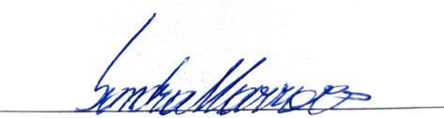
SANDRA MARROCOS
Vereadora – PT

